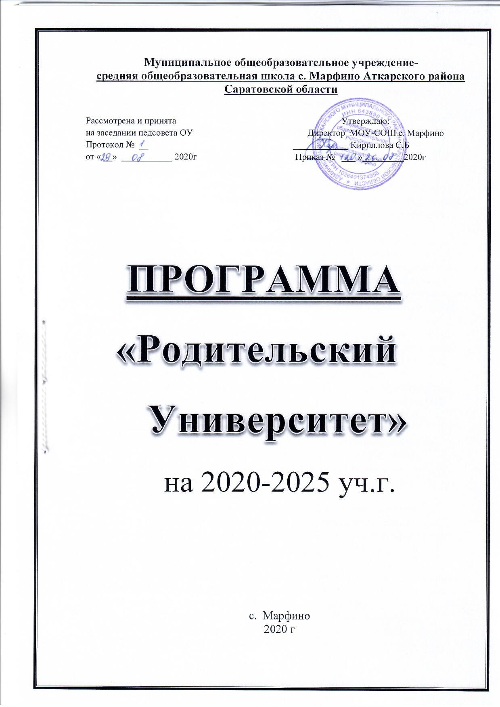 Утверждаю:

**Программа работы Родительского Университета.**

***«…Только вместе с родителями, общими усилиями, учителя могут дать детям большое человеческое счастье».***

*В. А. Сухомлинский*

**Пояснительная записка.**

В современных социальных условиях, когда происходит интенсивное расслоение общества по имущественному признаку, когда родители отчуждены от своих детей и полностью поглощены социально-бытовыми проблемами, когда дети предоставлены самим себе и пресловутой улице и т.п., приобретает особую актуальность проблема приобщения родителей к формированию личности ребёнка.

Актуальность программы обусловлена и особой ролью семьи в жизни человека и общества. Семья – одна из необходимых и основных ступеней бытия человека. Именно в семье происходит первичная социализация ребёнка, приобретаются навыки взаимодействия и общения с людьми, формируются образ «Я» и самооценка, самостоятельность и ответственность, а также многое другое, что закладывает фундамент полноценного развития личности.

«Сколько-нибудь успешная воспитательная работа была бы совершенно немыслима, если бы не система педагогического просвещения, повышение педагогической культуры родителей», – утверждает В.А. Сухомлинский.

В современных условиях семье требуется систематическая квалифицированная помощь и прежде всего понимание со стороны школы. Только в процессе взаимодействия педагогов, родителей и детей можно успешно решить проблему развития, воспитания личности ребёнка. Необходимо выстраивать иные линии взаимодействия семьи и образовательного учреждения. Новизна этих отношений определяется понятиями «взаимодействие», «сотрудничество», «сопереживание», «сорадость», «соучастие», «сотворчество». Практика показывает, что потребность во взаимной помощи испытывают обе стороны — и образовательное учреждение, и семья.

Актуальной проблемой школьного образования остается вовлечение родителей в совместную деятельность по обучению и воспитанию детей. Успешность ребенка в школе во многом зависит от того, насколько родители хотят, стремятся, могут помочь ребенку, поддержать его.

**Родительский университет** — *это единство школы и семьи в воспитании и развитии детей. Знания родителей о целенаправленности школы и о тех идеях, по которым строится в ней образовательный процесс благотворно влияют на результат работы школы и семьи. Требуется терпеливая разъяснительная работа среди родителей. Школа должна быть открытой для них, она должна стать и школой для постижения родителями сути гуманной педагогики. Необходимо сделать так, чтобы школа стала продолжением семьи, а семья — продолжением школы. Они должны взаимно дополнять друг друга и составлять одно целое*

Настоящая Программа определяет цели, задачи и направления деятельности с родителями учащихся

**Цель программы:** создание единой образовательной среды в школе и семье.

**Задачи программы:**

✓ оказание помощи родителям в установлении гуманно-личностного взаимодействия с детьми в семье;

✓ повышение педагогической культуры родителей, пополнение арсенала их знаний по вопросам гуманно-личностного воспитания ребенка в семье и школе;

✓ ознакомление родителей с содержанием и методикой учебно-воспитательного процесса, организуемого школой, обусловленного необходимостью выработки единых требований, общих принципов, определения цели и задач воспитания, отбора его содержания и организационных форм в семейном воспитании и учебно-воспитательном процессе школы;

✓ пропаганда опыта успешного семейного воспитания, профилактики неверных действий по отношению к своему сыну или дочери со стороны родителей.

**Участники программы:** родители, учащиеся, администрация школы, педагоги.

**Направления работы:**

➢ Основы семейного воспитания.

➢ Правовые аспекты.

➢ Здоровьесбережение детей.

➢ Психологическая служба.

**Формы работы:**

➢ родительские собрания;

➢ круглые столы;

➢ конференции и форумы;

➢ диалоговые площадки;

➢ дни открытых дверей;

➢ тренинги;

➢ мастер-классы

➢ спортивные мероприятия

➢ консультации

**Деятельность детей в организации и проведения занятий родительского университета.**

Дети принимают активное участие в таких формах занятий родительского университета, как мастер-классы, дни отрытых дверей. Совместно с родителями дети готовят экспонаты на школьные выставки, ярмарки. Дети вместе с родителями организуют выставки рисунков, поделок, готовят костюмы для выступлений, принимают участие в тематических ярмарках-распродажах. Для родительской аудитории организуются тематические детские школьные концерты, творческие конкурсы.

В рамках ежегодного Дня открытых дверей родители приглашаются на мастер-классы и диалоговые площадки. В рамках форумов предполагается как творческие выступления детей, так и видео-фильмы, постановочные видео-фрагменты с участием детей. Такая форма работы, как Спортивные соревнования, предполагает совместное участие родителей и детей в разных видах соревнований: «Папа, мам, я – спортивная семья», «Мама-папа, я – плывущая семья», «Вместе к нормам ГТО».

Организованное таким образом взаимодействие способствует сплочению взрослых и детей, благотворно влияет на развитие их взаимоотношений.

**Основные принципы взаимодействия:**

1) родительское образование должно базироваться на изучении психолого-педагогических особенностей личности ребенка, знание которых является несомненной ценностью для образования родителей;

2) материал, отобранный для изучения, должен быть доступен родительскому восприятию, соответствовать интересам родителей и возрастным особенностям их детей;

3) учебные занятия с родителями должны соответствовать образовательным целям определенного раздела программы, способствовать решению обозначенных в программе задач.

4) родительский университет должен охватывать всех родителей ОУ и проводиться систематично по утвержденному плану;

5) к различным категориям семей должен соблюдаться индивидуальный, дифференцированный подход.

**Принципы построения программы родительского университета**

Весь лекционный материал компонуется вокруг центральных проблем, основанных на закономерностях развития ребенка в разные периоды детства и соответственно распределенных по разделам. Такое построение программ обеспечивает последовательность изучения воспитательных явлений, обобщения, закрепления и углубления психолого-педагогических знаний родителей. Также это обеспечивает формирование у родителей навыков: педагогического взаимодействия с детьми, анализа типичных проблем детско-родительских взаимоотношений и коррекции собственной родительской позиции при решении этих проблем, с целью профилактики девиантного поведения у детей и создания единого воспитательного пространства «семья – образовательное учреждение».

Для усиления эффективности занятий коллективные формы (лекции, конференции, беседы, дискуссии и диспуты) сочетаются с групповой и индивидуальной работой (консультацией педагогов, социальных педагогов и других специалистов); теоретические сведения обогащаются обменом опыта семейного воспитания, проведением психолого-педагогических практикумов, разбором конкретных психолого-педагогических ситуаций с родителями.

***Факультет младший школьный***

На факультете рассматриваются такие вопросы:

начало школьного обучения; о движущих силах природы в ребёнке; каковы глубинные причины заиканий, страхов, замкнутости, неуверенности, ранимости, агрессивности, вранья, демонстративного поведения; как психосоматические особенности организма и наследственность влияют на развитие дисграфии и дислексии; значение режима дня в жизни школьника; физиологическое взросление и его влияние на формирование познавательных и личностных качеств ребенка и другие вопросы.

Рассматривание данных вопросов помогает родителям осознать важность общения с ребенком как со взрослым, осознать ответственность перед будущим своих детей. Проникнуться мыслью, что Ребёнок есть явление в нашей жизни, а не случайность. Но чтобы проникнуться позитивным импульсом к общению с ребёнком, родители должны сами осознать возможность и необходимость своего внутреннего изменения. На решение этих задач направлена работа родительского университета.

***Факультет средний школьный***

На этом факультете рассматриваются вопросы: истоки родительской авторитарности; современные музыкальные направления; влияние психофизиологических особенностей человеческого организма на характер, учебу, поступки, привычки, в том числе вредные; какие психофизиологические факторы ответственны за проблемы в учебе, слабое здоровье, дезадаптацию в коллективе; проблемы компьютерной зависимости; здоровьесберегающие технологии в условиях общеобразовательного учреждения и так далее.

Занятия на этом факультете помогают родителям постигать конкретные способы общения с ребёнком: проявлять живой интерес к жизни ребёнка; устанавливать личные, доверительные взаимоотношения; поощрять детей ставить вопросы, размышлять и многое другое.

***Факультет старший школьный***

Основу этого факультета составляют вопросы: учет естественной природы и индивидуальных особенностей старшего подростка; профориентация, профотбор, профдиагностика; психология обучения и условия его оптимизации в общеобразовательной и профессиональной школе; профилактика вредных привычек и социально обусловленных заболеваний; вопросы гендерного воспитания в семье; психологические особенности детей с аномалиями в психическом развитии и многие другие вопросы.

Рассматривание данных вопросов помогает родителям обрести веру в свои педагогические возможности. Осознание ими своих успехов и неудач; активное обсуждение, анализ и оценка эффективности работы развивают рефлексивные умения.

**Ожидаемые результаты:**

- повышение интереса родителей к участию в системе психолого- педагогического просвещения;

- удовлетворение потребности семьи ребенка в образовательных услугах: в обучении, психолого-медико-педагогической поддержке ребенка и семьи в целом, в самообразовании родителей и семьи;

- сотрудничество с людьми разных мировоззренческих взглядов;

- активизация родителей в решении проблем семьи и социума (участие в проектной и общественно-полезной деятельности);

- сокращение числа неблагополучных семей, числа разводов, наличия

вредных привычек и девиантного поведения у детей;

- с помощью системы дистанционного управления (подача материала в форме электронных сообщений, почты) включить в процесс родительского всеобуча родителей, проживающих в отдалённо от ОУ, а также, не всегда имеющих возможность посещать занятия в связи с недостатком времени.

**Основные мероприятия по реализации программы**

**План родительского всеобуча**

**(общешкольные родительские собрания)**

|  |  |  |  |
| --- | --- | --- | --- |
| **№ п/п** | **Тема собрания** | **Сроки**  **проведения** | **Ответственные** |
| 2020-2021 учебный год | | | |
| 1 | Безопасность вокруг нас. | сентябрь | Заместитель  директора по УР |
| 2 | Безопасный интернет. Правила  поведения в современной  информационной среде. | декабрь | Заместитель  директора по УР |
| 3 | Промежуточные итоги реализации  проект | март | Заместитель  директора по УР |
| 4 | Наши успехи в 2020-2021 г. Лето- | май | Заместитель  директора по УР |
| 2021-2022 учебный год | | | |
| 1 | Роль родителей в обучении  ребенка. Внеурочная деятельность  школьников. | сентябрь | Заместитель  директора по УР |
| 2 | Конфликт детско-родительских  отношений. | декабрь | Заместитель  директора по УР |
| 3 | Средства коммуникации в  современном информационном  пространстве: плюсы и минусы. | март | Заместитель  директора по УР |
| 4 | Организация летнего труда и отдыха  обучающихся | май | Заместитель  директора по УР |
| 2022-2023 | | | |
| 1 | Развитие у детей самостоятельности,  важной для дальнейшего обучения.  Внеурочная деятельность школьников | сентябрь | Заместитель  директора по УР |
| 2 | Ступени к будущей профессии. | декабрь | Заместитель  директора по УР |
| 3 | Суициды как крайняя форма  отклоняющегося поведения | март | Заместитель  директора по УР |
| 4 | Виды и значение самооценки  школьника. Лето-2021 | май | Заместитель  директора по УР |
| 2023-2024 | | | |
| 1 | Организация свободного времени  детей. Внеурочная деятельность  школьников. | сентябрь | Заместитель  директора по УР |
| 2 | Внимание! Кибербуллинг! | декабрь | Заместитель  директора по УР |
| 3 | Ценностные ориентиры современных  детей. | март | Заместитель  директора по УР |
| 4 | Организация летнего труда и отдыха  обучающихся. | май | Заместитель  директора по УР |
| 2024-2025 | | | |
| 1 | Образовательные потребности  государства и общества и их значение  при формировании образовательных  программ ступеней общего  образования образовательного  учреждения | сентябрь | Заместитель  директора по УР |
| 2 | Культура общения подростка | декабрь | Заместитель  директора по УР |
| 3 | Знаем ли мы своего ребенка? | март | Заместитель  директора по УР |
| 4 | Организация летнего труда и отдыха  обучающихся. | май | Заместитель  директора по УР |

**Основные мероприятия по реализации программы**

|  |  |  |  |  |
| --- | --- | --- | --- | --- |
| **№ п\п** | **Наименование мероприятие**  **Форма проведения** | **Участники** | **Сроки проведения** | **Ответственный** |
| **Диагностические мероприятия** | | | | |
| 1. | Анкетирование родителей учащихся, для определения тематики «Родительского Университета» на срок реализации программы | Родители учащихся школы | Август  в течение срока | Администрация |
| 2. | «Информированность родителей о занятиях детей». Анкетирование. | Родители учащихся 8-10 классов | Ноябрь  Декабрь  в течение срока | Классные руководители, социальный педагог |
| 3. | «Насколько вы ответственный родитель?» Анкетирование. | Родители учащихся 1- 4 классов | Январь  Февраль | Классные руководители, социальный педагог |
| 4. | «Подростки о родителях» Анкетирование. | Родители учащихся 5 - 7 классов | Март  Апрель | Классные руководители, социальный педагог |
| 5. | Уровень потребности родителей в психолого-педагогических знаниях (методика Р.В. Овчаровой) Анкетирование. | Родители учащихся 1-10 классов | Май | Классные руководители, социальный педагог |
| 6. | Уровень педагогической компетентности и удовлетворенности родителей (методика И.А. Хоменко). | Родители учащихся 1-10 классов | Май | Администрация |
| **Просветительские мероприятия** | | | | |
| 1. | «Уровень готовности учащихся 1 класса к обучению в школе. Адаптация 1-классников. Особенности | Родители учащихся 1 класса | Август | Социальный педагог  Классные руководители |
|  | «Подростковый возраст – переживаем вместе». Родительский лекторий. | Родители учащихся 6 кл | Сентябрь | Социальный педагог |
|  | «Старший подростковый возраст. Становление личности». Родительский лекторий. | Родители учащихся 7 кл | Октябрь | Социальный педагог  Классные руководители |
|  | «Усиление мер безопасности за жизнью и здоровьем детей». Родительский лекторий. | Родители учащихся 1 – 4 классов | Октябрь | Социальный педагог |
|  | «Организация режима дня ребенка». Родительский лекторий. | Родители учащихся 2 класса | Ноябрь | Классный руководитель |
|  | «Результаты адаптации пятиклассников к среднему звену школы». Родительский лекторий. | Родители учащихся 5 класса | Декабрь | Классные руководители |
|  | «Профессиональная направленность учащихся». Родительский лекторий. | Родители учащихся 9 класса | Январь | Учителя-предметники |
|  | «Психологические особенности учащихся начальной школы». Родительский лекторий. | Родители учащихся 4 класса | Февраль | Классные руководители |
|  | «Родительская ответственность за воспитание и развитие детей». Родительский лекторий. | Родители 5-10 классов | Март | Социальный педагог |
|  | «Наркомания. Как противостоять проблеме современного общества?» Беседа-диспут. | Родители учащихся 7 – 10 классов | Апрель | Социальный педагог |
|  | «Справляемся со своими эмоциями». Занятие с элементами тренинга. | Родители учащихся 3 класса | Май | Классные руководители |
| **Профилактические мероприятия** | | | | |
| 1 | «Как помочь детям сказать: «Нет!» употреблению ПАВ?» Консультация. | Родители учащихся 9 – 10 классов | Октябрь | Социальный педагог |
| 2 | «Воспитываем в детях ответственность за свое поведение». Консультация. | Родители учащихся, состоящих на учете в ОДН | Ноябрь | Классные руководители |
| 3 | «Ограниченные возможности здоровья – жизнь без ограничений». Консультация. | Родители учащихся с ОВЗ | Декабрь | Педагог -дефектолог |
| 4 | «Одаренный ребенок, что делать?» Консультация. | Родители учащихся, с признаками одаренности | Январь | Педагог -дефектолог |
| 5 | «Рекомендации по взаимоотношениям с детьми старшего подросткового возраста». Консультация. | Родители учащихся 7-8 классов | Февраль | Классные руководители |
| 6 | «Умения и навыки, приобретенные учащимися к концу 1 класса». Консультация. | Родители учащихся 1 класса | Март  в течение срока | Классный руководитель |

|  |  |  |  |  |
| --- | --- | --- | --- | --- |
|  |  |  |  |  |
|  |  |  |  |  |
|  |  |  |  |  |
|  |  |  |  |  |
|  |  |  |  |  |
|  | | | | |
|  |  |  |  |  |

**Рекомендуемая литература:**

Ш. А. Амонашвили. Школа Жизни. Трактат о начальной ступени образования, основанного на принципах гуманно-личностной педагогики. Москва, 2000.

Ш. А. Амонашвили. Размышления о гуманной педагогике. Москва 2001.

Ш. А. Амонашвили. Гуманно-личностный подход к детям. Москва – Воронеж, 1998.

Ш. А. Амонашвили. Исповедь отца сыну.

Ш. А. Амонашвили. Письма к дочери.

Ш. А. Амонашвили. Баллада о Воспитании. Москва, 2007.

Ш. А. Амонашвили. Улыбка моя, где ты?, Москва, 2002.

Ш. А. Амонашвили. Почему бы нам не прожить жизнь героями духа?, Москва, 2003.

Ш. А. Амонашвили. Без сердца что поймём?, Москва, 2004.

Ш. А. Амонашвили. Истина Школы, Москва, 2006.

Ш. А. Амонашвили. В чаше Ребёнка сияет зародыш зерна Культуры, Москва, 2005.

Ш. А. Амонашвили. Школа Жизни. Трактат о начальной ступени образования, основанного на принципах гуманно-личностной педагогики. Москва, 2000.

Серия книг А. Лопатиной, М. Скребцовой по духовному воспитанию «Начала мудрости», «Ступени мудрости», «Вершины мудрости», «Азбука мудрости», «Сказки о буквах и словах», «Вечная мудрость сказок», «Мудрость на каждый день».

А. Лопатина, А. Лопатина, М. Скребцова. Семейные заповеди. Москва, 2008.

Интернет-ресурсы.